МЕТОДИЧЕСКАЯ РАЗРАБОТКА ЗАНЯТИЯ НА ТЕМУ «ИЗГОТОВЛЕНИЕ ОРДЕНА-БРОШИ ИЗ БИСЕРА»

Ситдикова Земфиря Абдулловна,
педагог дополнительного образования,
МБУ ДО «ДТДиМ им. И.Х Садыкова»,
г. Нижнекамск

Методические рекомендации по организации занятия
Изучение проблемы расширения знаний у учащихся о Великой Отечественной войне через декоративно-прикладное творчество будет способствовать формированию активной гражданско-патриотической позиции, убеждений, взглядов, качеств личности и расширению кругозора.
Формированию и развитию у учащихся знаний и творческих способностей способствовало использование в работе особого планирования занятия, разнообразные формы и методы работы в виде беседы, чтения художественной литературы, проведения игры и показ презентации.
Для того, чтобы знакомство учащихся с техникой изготовления ордена-броши из бисера происходило в творческой рабочей обстановке, можно предложить следующие рекомендации:
1. Обеспечить соответствующую развивающую среду.
2. Определить объем информации, ориентируясь на знания и опыт каждого ребенка и группы в целом.
3. Создать эмоционально - насыщенный фон занятий, то есть вызвать различные по силе эмоции и чувства (радость, гордость).
4. Развивать у детей чувство патриотизма, ответственности и гордости за достижения Родины через системно-организованный процесс: экскурсии к ветеранам, к Вечному огню, к памятникам участникам ВОВ, беседы о Героях ВОВ, участие в конкурсах и выставках, посвященных ВОВ.
5. Применять разнообразные формы и методы работы с детьми для развития декоративно-прикладной деятельности и в процессе ознакомления с бисерным рукоделием: рассматривание иллюстраций и готовых изделий мастеров, беседы об истории этого промысла, его особенностях, занятия-путешествия, викторины, дидактические игры, развлечения-ярмарки, чтение художественной литературы о данном промысле.
Конспект занятия

Тема занятия: изготовление ордена-броши из бисера техникой параллельного плетения, расширение знаний учащихся о Великой Отечественной войне.
Задачи:
1. Научить технике параллельного плетения из бисера.
2. Развивать творческие способности учащихся, эстетический и художественный вкус, умение аккуратно выполнять работу из бисера.
3. Воспитывать чувство патриотизма, любовь к Родине, чувство гордости за Отечество, уважение к ветеранам Великой Отечественной войны.
Возраст учащихся: учащиеся младшего школьного возраста.
Тип занятия: сообщение новых знаний.
Методы и приемы: демонстрация приемов работы с бисером, показ презентации, объяснение, упражнение, подвижная игра, индивидуальная работа, чтение художественной литературы, динамические паузы, поощрение.
Оборудование и материал: мультимедийный аппарат, презентация «Награды Великой Отечественной войны», образец ордена ВОВ из бисера, картина ордена ВОВ из бисера, красный, желтый, белый и серый бисер, проволока диаметром 0,3 мм., схема ордена – броши, ножницы и клей. Занятие проводится в отдельном кабинете, столы и стулья соответствуют возрасту учащихся.
Ход занятия
Беседа с учащимися
- 22 июня 1941 года мирная жизнь нашего народа была нарушена вероломным нападением фашистской Германии. Гитлеровское руководство ставило своей целью уничтожить наше государство. Ради спасения Родины, русские, татары, украинцы, белорусы и другие народы, населявшие нашу страну, вступил в смертный бой с коварным, жестоким, беспощадным врагом
- Четыре с половиной года продолжалась Великая Отечественная война. Наши солдаты храбро сражались в боях, те, кто оставался в тылу всеми силами ковали победу. Наконец враг был сломлен! Воины освободили от фашизма не только Отчизну, но и многие страны Европы. Они дошли до Берлина и водрузили на Рейхстаге красный флаг. Длилась война долгих 1418 дней и закончилась Парадом Победы.
- Во многих городах есть Могилы Неизвестного Солдата, горит Вечный огонь, мы возлагаем к ним цветы. Никто не забыт, ничто не забыто! Давайте вспомним наших земляков - ветеранов ВОВ: Муса Джалиль, Абдулла Алиш, Никита Фадеевич Кайманов, Рифкат Хайруллович Гайнуллин, Иван Петрович Болодурин, Дмитрий Карпович Привалов, Абызов Григорий Александрович и другие.
- Ребята, посмотрим презентацию «Награды Великой Отечественной войны». Подробно рассмотрим Орден Отечественной войны.
- Орден Отечественной войны I и II степени могли получить лица рядового и начальствующего состава Красной Армии, Военно-Морского Флота, войск НКВД и партизаны, которые проявили в боях с фашистами храбрость, стойкость и мужество либо своими действиями способствовали успеху боевых операций советских войск.
- Орденом I степени награждается тот, кто лично уничтожит 2 тяжелых или средних или 3 легких танка противника, либо в составе орудийного расчета - 3 тяжелых или средних танка или 5 легких. Орден II степени мог заслужить тот, кто лично уничтожит 1 тяжелый или средний танк или 2 легких, либо в составе орудийного расчета 2 тяжелых или средних или 3 легких танка противника.
- Награждение орденами часто происходило в боевой обстановке сразу же после совершения подвига.
-Тема сегодняшнего занятия: Изготовление ордена – броши из бисера техникой параллельного плетения. Брошь похожа на Орден Отечественной войны. Нам понадобится проволока, красный, желтый, белый и серый бисер, застежка и клей.
Ход изготовления ордена
-Брошь из бисера начнем с изготовления лучиков-лепестков. Посмотрите на схему. (Приложение 1) На проволоку 50 сантиметров нанизываем одну красного цвета бисеринку и перегибаем проволоку так, чтобы бисеринка оказалась посередине. Эта бисеринка – самый кончик луча. Во 2-ом ряду будет 2 бисеринки, в 3-ем ряду - 3 бисеринки и т.д. Через все ряды бисеринок протаскиваем оба конца проволоки в противоположных направлениях. Плетем пять лучиков-лепестков по схеме. Концы проволоки перекручиваем между собой. Лучики-лепестки скрепляем между собой с помощью оставшихся концов проволоки. Потом плетем вторую звезду – точно такую же, но желтого цвета. Теперь накладываем две большие звезды друг на друга со смещением. Так, чтобы луч нижний оказался ровно между верхними лучами. На изнанке собираем все оставшиеся концы воедино. Скручиваем их. Из получившейся скрученной толстой проволоки делаем петлю, за которую цепляем английскую булавку. Это застежка брошки.
- Из проволоки и бисера серого цвета плетем винтовку и шашку техникой «низания». Концы винтовки и шашки скрещены и расположены между звездами. Приклад винтовки обращен вправо вниз, эфес шашки – влево вниз. Желтым цветом бисера плетем серп и молот техникой «низания». Белым цветом плетем окружность в виде каймы. Все детали ордена – броши приклеиваем поочередно на серединке звездочек. В конце застежку приклеиваем сзади первой звезды. Таким образом, у нас получится орден – брошь, который похож на Орден Отечественной войны.
Демонстрирую прием работы крупными бусами и проволокой. Одновременно поэтапное объяснение приемов плетения сопровождается показом на мультимедийной доске, где изображена схема изделия.
Педагог:
- Ребята, посмотрите на схемы, которые лежат на ваших партах. Здесь изображена схема ордена-броши. Схема поможет вам последовательно плести каждый ряд, учитывая количество и цвет бисеринок. Кому не понятно поднимите руки? Производится повторное краткое объяснение отдельных моментов плетения.
- Прежде чем начать работу вспомним, какие правила надо соблюдать, чтобы не навредить здоровью. Дети перечисляют правила техники безопасности при работе с бисером.
1. Следить за осанкой, спина прямая.
2. Держать бисер и проволоку на расстоянии не менее 30-45 см от глаз.
3. Ножницы класть сомкнутыми острыми концами от себя, передавать друг другу ручками вперед.
4. Не брать бисер, проволоку в рот.
5. Не кидать бисер друг на друга.
6. Не откусывать проволоку зубами, а отрезать ножницами.
7. Через каждые 20 мин. делать физкультминутку.
- Молодцы! В конце занятия организуем выставку работ, выберем лучшие изделия. Будем оценивать по таким критериям: умение самостоятельно читать схемы, правильное расположение деталей ордена - броши, аккуратное выполнение.
Во время выполнения самостоятельной работы оказывается индивидуальная помощь учащимся, испытывающим затруднения в выполнении задания. Через 20 мин. после начала самостоятельной работы проводится физкультминутка. Упражнения, снимающие утомление глаз:
1. Посмотреть вдаль.
2. «Жмурки». Плотно закрыть и затем широко открыть глаза. (5-6 раз).
3. «Бабочка». Моргать глазами как бы порхая крыльями как бабочка.
4. «Восьмерка». (5-6 раз).
5. Медленно вращать глазами: вверх, вниз, влево, вправо. (5-6 раз).
Упражнения на развитие ручной моторики.
1. Цепочка.
Большой и указательный палец левой и правой руки сомкнуты в кольцо и вдеты друг в друга, изображая цепочку. Пальцы обеих рук попеременно меняются.
2. Карусель.
Кончик мизинца правой руки и кончик большого пальца левой руки соприкасаются. Поочередно меняем пальцы.
Самостоятельная работа учащихся
Динамическая пауза
- Сейчас мы с вами поиграем в игру «Донесение».
Условия игры: Количество участников: 2 бойца, 2 командира штаба. У каждого ребёнка (бойца) сумка с документами. Напротив бойцов находится «штаб». Бойцам необходимо быстро пройти полосу препятствий и отдать документы командиру штаба. А полосой препятствий у нас будет «минное поле». Вам надо с закрытыми глазами пройти по «минному полю» не задев мины. Минами нам послужат деревянные пластины. Кто заденет «мину» будем считать, что вас подорвало, и вы не смогли донести документы командиру штаба.
- Молодцы, ребята. Из вас получатся храбрые и ловкие бойцы.
Подведение итогов занятия
В конце занятия каждый обучающийся оценивает сам свою работу и говорит о трудностях в изготовлении изделия и делится своими удачами в работе. Поощряю лучшие работы.
Звучит песня «Победа».
- Нам нельзя забывать, какой ценой заплатили ветераны за нашу сегодняшнюю мирную жизнь. Не забудьте поздравить их с Днем Победы, вручить наши ордена-броши, цветы, открытки, георгиевские ленточки. Эти люди достойно и честно прожили свою жизнь.
Приложение 1
Схема лучика - лепестка

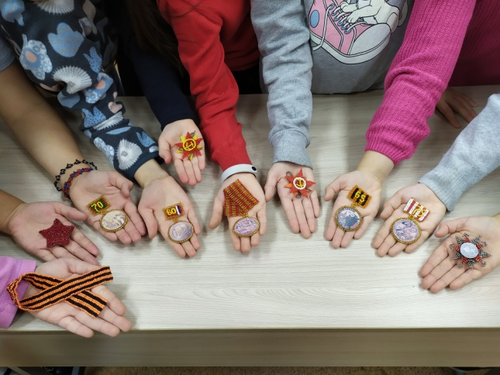
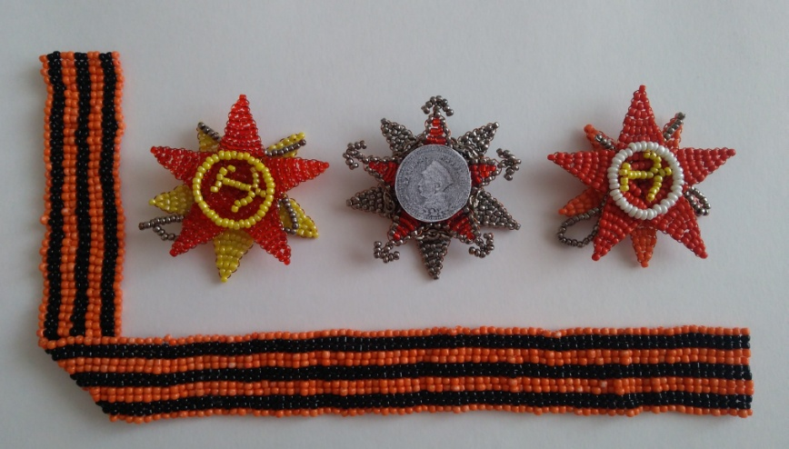

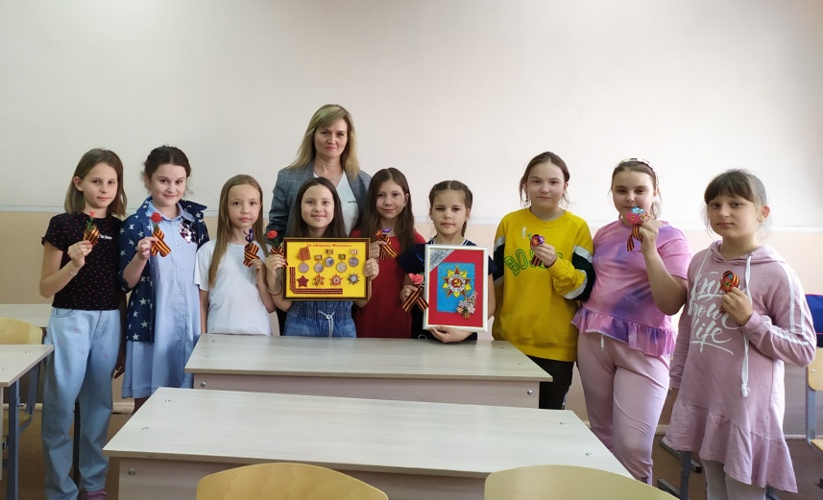
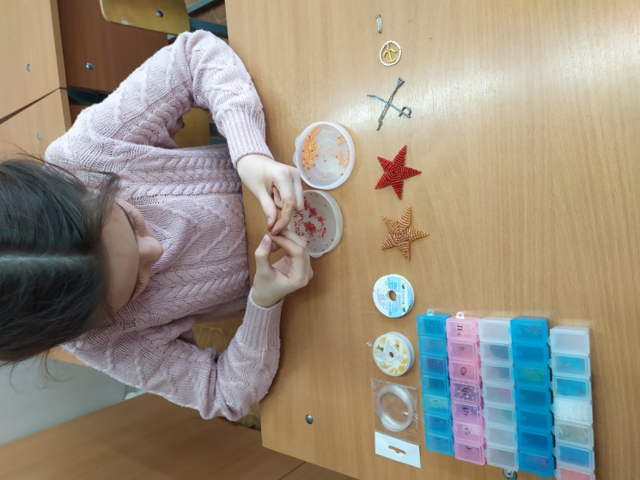

Работы детей

Литература:
1. Жукова О.Г. «Бисерное рукоделие» - М.:АСТ, 2005. – 159 – 160 с.
2. http://armedman.ru/nagradyi/sovetskie-nagradyi-vtoroy-mirovoy-voynyi-
ordena-i-medali.html
3. https://yandex.ru/video/preview/1959745001337462991

